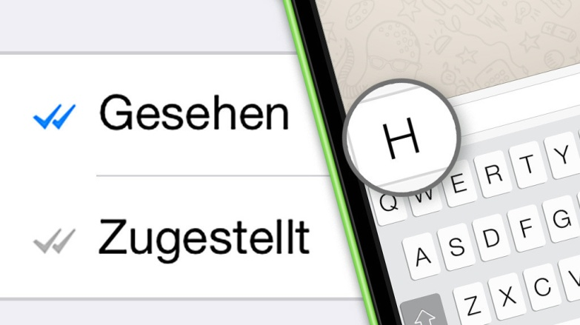

Ich habe mich dazu entschlossen, da ich hierdurch die Chance bekomme, deutsch zu sprechen und neue nette Menschen kennenzulernen. 20:13

Warum hast du dich entschlossen an der deutsch-polnischen Jugendbewegung teilzunehmen? 20:12



Wie empfandest du die Stimmung zwischen den deutschen Schülern und den polnischen Studenten?  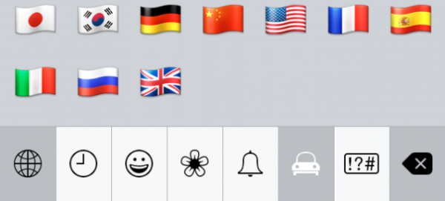 20:14



Meiner Meinung nach war die Stimmung zwischen uns allen sehr gut. Wenn es Verständigungsprobleme gab, konnte man jemanden um Hilfe bitten oder das Handy zum Übersetzen nutzen. Besonders durch die Aktivitäten in Breslau haben wir uns alle noch mal besser kennenlernen können. 20:16

Was war dein schönstes Erlebnis?

20:17



Ich fand die Endpräsentationen unserer Workshopgruppen am besten, da alles sehr gut geklappt hat und jede Gruppe einen schönen Auftritt hatte.   20:18

Würdest du noch einmal mitkommen und was kannst du abschließend über diese Begegnung sagen? 20:20



Ich würde auf jeden Fall noch einmal mitkommen, da ich finde, dass diese Begegnungen die deutsch polnische Freundschaft immer wieder aufs Neue stärkt. Außerdem nimmt man immer schöne und lustige Erinnerungen mit nachhause. 20:21

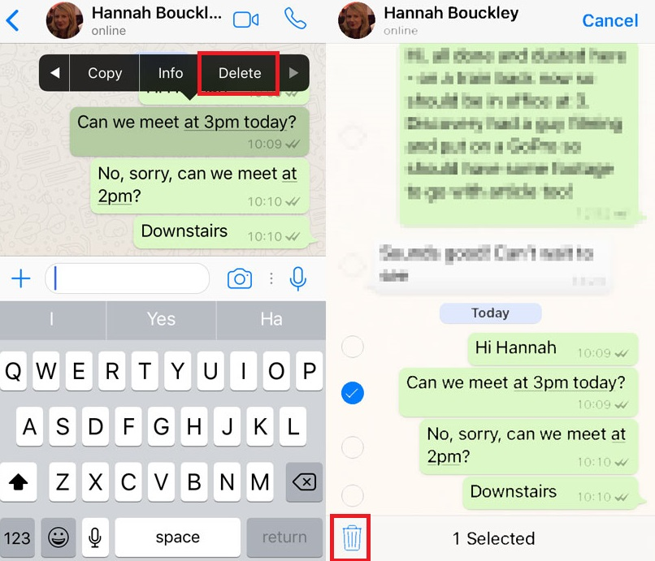

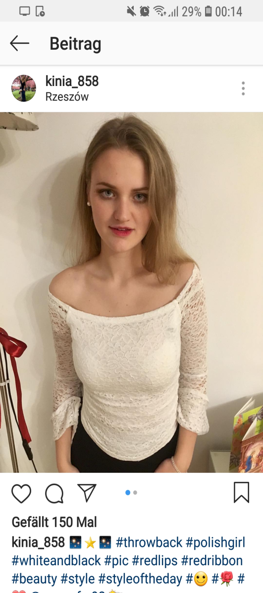

Kinga Fien

19 Jahre, hat 12 Jahren in Bad Schwalbach in Hessen gewohnt. Heute besucht die gebürtige Polin die Universität in Rzeszów.

**Online**

